Canaux ioniques et épilepsie

- Introduction :

Ces canaux ioniques sont particulièrement importants dans la genèse des épilepsies.
L’épilepsie est un défaut d’excitabilité neuronale.
Membrane plasmique = composant fondamental des cellules, permettant l’isolement. Les cellules vont pouvoir faire toutes leurs réactions enzymatiques sans que les produits de ces réactions ne soient dilués dans le milieu. La membrane doit donc être perméable bicouche lipidique hydrophobe qui empêche tous les composants de passer, à l’exception des gaz et de certains composés hydrophobes.
Cependant, la cellule doit pouvoir réaliser des échanges avec l’extérieur (faire entrer des nutriments, excréter des déchets, échanger des informations avec les autres cellules). Ce sont les protéines de la membrane cytoplasmique qui permettent ces activités. Ce sont des protéines transmembranaires et qui permettent le passage d’ions, de sucres…

On sait aujourd’hui qu’il y a 25 000 gènes dans le génome humain, dont 10% codent pour des protéines membranaires (participant à ces échanges de matériel, d’ions, de nutriments, de déchets…). Elles sont la cible majeure des médicaments actuels environ 3 000 médicaments dirigés contre 500 cibles (dont la plupart sont les protéines membranaires). Ces protéines transmembranaires sont de 2 types :
- Récepteurs transmembranaires
- Canaux ioniques (10 % de l’ensemble des cibles = famille de choix pour le développement de nouveaux médicaments car rôle fondamental dans la physiologie cellulaire)

- Les canaux ioniques et la propagation de l’information dans le système nerveux :

- Diversité des canaux ioniques :

Il existe une très grande diversité des canaux ioniques : 350 gènes du génome humaine codent pour des canaux ioniques. Ils sont classés en fonction des mécanismes qui régissent leur ouverture et leur fermeture :
- Canaux voltage-dépendants : ouverture/fermeture régulée par un changement de potentiel transmembranaire
- Récepteurs canaux : leur rôle est d’être un récepteur rôle dans l’échange d’informations. Ce sont des récepteurs aux neurotransmetteurs ou aux hormones et leur ouverture par ces molécules, ces ligands provoque le passage d’un flux d’ions.
- Autres canaux : canaux ouverts par des ions (comme le Ca intracellulaire), canaux sensibles à l’ATP intra ou extracellulaire, canaux sensibles à l’étirement mécanique de la membrane, canaux sensibles aux Ag (notamment les Ag polyinsaturés)…
Il existe une sous-classification dans chacune de ces familles, en regardant la sélectivité structure particulière leur permettant de ne laisser passer qu’un seul type d’ion :
- Canaux sodium
- Canaux calcium
- Canaux potassium
- Canaux chlore
- Autres canaux moins sélectifs : canaux cationiques, canaux anioniques…

Ils jouent un rôle dans de nombreuses fonctions physiologiques :
- Contrôle des concentration d’ions à l’intérieur des cellules et dans le milieu intérieur (ex : canaux ioniques du rein sont responsables de l’excrétion ou de la recapture de certains ions comme le Na⁺ ou le K⁺)
- Co-transport d’autres molécules symporteurs utilisant le gradient d’anion pour transporter par ex des sucres
- Contrôle du volume cellulaire (ex : choc hypo-osmotique entraîne gonflement de la cellule, les canaux vont excréter des ions et l’eau va suivre pour redonner à la cellule sont volume normal)
- Contraction musculaire (grâce aux canaux calciques)
- Régulation du potentiel électrique transmembranaire (important pour le contrôle du rythme cardiaque, codage neuronal de l’information = fréquence et vitesse des PA, transmission de l’information des systèmes sensoriels aux systèmes centraux, sécrétion des hormones et des neurotransmetteurs…)

En plus de leur diversité, il existe des moyens de réguler leur activité et leur nombre sur la membrane :
- Régulation transcriptionnelle : régulation de la quantité d’ARNm codant pour ces canaux
- Régulation traductionnelle : il peut y avoir beaucoup d’ARNm mais peu de protéines, régulation de la quantité de protéine produite à partir de ces ARNm, contrôle de la quantité de canaux actifs et de leur zone d’action par régulation de leur adressage à la surface ou de leur adressage dans des endroits particuliers de la cellules (synapse par ex)
- Régulation post traductionnelles : phosphorylation, lipidation (ex : ac. Palmitique), ubiquitination, glycosylation (pour la stabilité de ces protéines à la surface cellulaire)

A partir des 350 gènes, il y a des milliers d’ARNm grâce à plusieurs mécanismes :
- Epissage alternatif avec différents exons utilisés pour générer différents types de protéine
- Polymérisation avec association de plusieurs sous unités (canal différent selon les différentes sous-unités)
- Réseaux protéiques où les canaux sont en interaction avec d’autres protéines et non isolés (soit des sous unités interagissent directement avec ces protéines et régulent leur activité ou leur stabilité, soit une série de protéines d’adressage et d’échafaudage permettant de créer des radeaux fonctionnels avec des canaux à proximité des protéines qui les régulent protéines kinases, phosphatase et des récepteurs canaux qui reçoivent l’information et qui vont pouvoir réguler les canaux)

- Le potentiel transmembranaire :

Il faut retenir que le milieu extracellulaire correspond grosso modo à de l’eau de mer dilué 4 fois :
- NaCl
- Beaucoup de Ca²⁺
- Peu de K⁺
- Peu d’H⁺ (pH = 10^{-7,3}M)
A l’intérieur de la cellule, les concentrations ioniques sont contrôlées grâce à des transporteurs actifs consommant de l’ATP. La cellule va faire l’inverse de l’extérieur :
- Peu de Na⁺
- Beaucoup K⁺
Cela permet de créer des gradients d’énergie.

Les canaux ioniques sont passifs (ouverts ou fermés) et les ions suivent leur gradient de concentration lorsque les canaux sont ouverts.
Cela permet de générer les signaux électriques ou de co-transporter des molécules.

Les 2 plus connus sont les canaux sodium et potassium :
- Echangeur NA⁺/H⁺ : consommant de l’ATP (car il travail contre les gradients de concentration) et permettant de garder le sodium à l’extérieur.
- Canal K⁺ : le potassium va avoir tendance à sortir dès que le canal est ouvert (potentiel chimique). Cela génère un potentiel de repos très proche du potentiel d’équilibre = - 90mV (l’intérieur devient négatif et le potassium cesse de bouger, de sortir quand le potentiel électrique d’équilibre est atteint : il s’oppose au potentiel chimique qui a tendance à faire sortir le K⁺) si on atteint – 100mV, on aura alors une entrée de K⁺.
Dès qu’on ouvre un canal potassium, on augmente la différence de potentiel (on chasse les charges + à l’extérieur) = hyperpolarisation et lorsqu’on ouvre un canal sodium, on diminue ce gradient de charge car le Na⁺ entre dans la cellule = dépolarisation.

Dans la plupart des situations physiologiques (quelques cas particuliers dans l’oreille) :
- L’ouverture des canaux calciques, sodiques et cationiques non sélectifs a une action dépolarisante et activatrice (car l’entrée de calcium = entrée d’un 2nd messager puissant qui entraîne une cascade d’événement)
- L’ouverture des canaux potassiques et chlore a une action hyperpolarisante et inhibitrice (en augmentant la différente de potentiel transmembranaire et vont prévenir l’ouverture des canaux voltage dépendants).

On vient de voir le niveau moléculaire, mais dans le contexte de l’épilepsie, ce sont des désordres de réseau neuronaux (niveau cellulaire).
Neurones : cellules nerveuses qui produisent et transmettent les différents signaux électriques et substances chimiques dans le cerveau.
Les échanges se font au niveau des synapses = zones très riches en récepteurs et en canaux.

- Propagation du signal d’un neurone à un autre : le potentiel d’action membranaire :

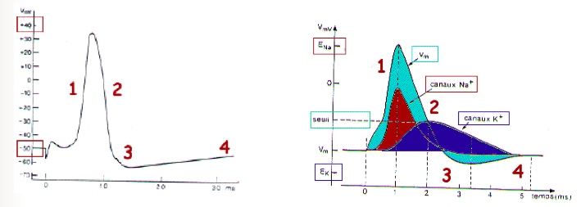
Le PA correspond à une ouverture et fermeture successive de canaux ioniques :
- Ouverture des canaux sodium voltage dépendants : très forte entrée de charges positives à l’intérieur de la cellule = dépolarisation (sur le graph, représentée vers le haut)
- Ouverture des canaux potassium voltage dépendants (avec un peu de retard) : entrée de potassium = repolarisation du potentiel électrique membranaire
- Séries d’autres canaux : contrôlant le potentiel de repos puis très lente dépolarisation, jusqu’à l’émission d’un nouveau PA.
Ce PA arrive dans la zone pré-synaptique, provoquant, cette fois-ci :
- Ouverture de canaux calcium voltage dépendants : entrée de calcium dans la zone pré-synaptique, entraînant la sécrétion vésiculaire de neurotransmetteurs dans la fente synaptique. Ces neurotransmetteurs arrivent sur la zone post-synaptique.
- Ouverture des récepteurs canaux : transmission de type PA électrique chimique réémission d’un signal électrique.

Il y a 3 grands types de neurotransmetteurs dans le cerveau :
- Excitateurs : Acetylcholine (jonction neuro-musculaire) et glutamate (++ dans le cerveau)
- Inhibiteur : GABA (plusieurs types de récepteurs GABA, dont le récepteur glycine)
Lorsqu’ils sont libérés dans l’espace synaptique, ces neurotransmetteurs vont aller sur fixer sur la membrane post synaptique, sur des récepteur-canaux pour provoquer leur ouverture.
Les neurotransmetteurs excitateurs se fixent sur des récetpeur-canaux cationiques, ce qui provoque une entrée de charge positive = dépolarisation ; alors que le neurotransmetteur inhibiteur se fixe sur des récepteurs-canaux chlore, qui laisse entrer du chlore = hyperpolarisation.

Il y a plusieurs types de neurones. Certains sécrètent du glutamate = neurones excitateurs, d’autres sécrètent du GABA = neurones inhibiteurs. Il y a également toute une série d’interneurones qui se connectent sur l’axone d’un neurone, provoquant une inhibition de la zone signaux électriques filtrés.

- Généralités sur l’épilepsie :

Maladie neurologique chronique qui se définit par la répétition de crises résultant d’une activité électrique anormale du cerveau.

Les crises d’épilepsie sont hétérogènes dans leur présentation. Ce sont des manifestations paroxystiques d’expression :
- Motrice
- Sensitive
- Sensorielle (hallucinations)
- Psychique (formes d’hallucinations purement centrales)

Diagnostic clinique des crises d’épilepsie :
- Phénomènes paroxystiques à début et à fin brusques
- Phénomènes de durée brève, de l’ordre de quelques secondes à quelques minutes
- Les crises se répètent de façon stéréotypée chez un même patient (mais peuvent être espacées ou proches)
- Une crise épileptique se développe selon :
une dynamique et
une progression logique

Grâce aux enregistrements, on sait maintenant qu’il se produit une décharge excessive, en crise et hypersynchrone, c’est-à-dire, qu’un groupe de neurones qui ne fonctionne normalement pas de façon synchrone va avoir une hyperactivité et vont tous travailler de la même manière. Donc, les fonctions qui sont sous-jacentes aux zones dont les neurones sont touchés vont être complètement perturbées par cette suractivité locale.
L’étendue dans le cortex de la zone épileptogène va déterminer l’ensemble des signes cliniques.

- Propagation d’une crise :

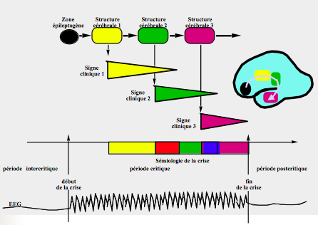
On a ici une zone épileptogène (très souvent au niveau du cortex préfrontal) ; il y a une hyperactivité de cette zone, et il va y avoir une transmission au cours du temps dans différents zones. Les différentes zones du cerveau sont interconnectées, et selon les connexions existant entre les zones, cette hyperactivité va se transmettre à d’autres zones fonctionnelles du cerveau et provoquer l’apparition successive de différents signes cliniques (toujours de la même manière chez un patient donné) description de la sémiologie de la crise.
Si on fait un EEG, on voit que du début à la fin il y a une suractivité avec une activité normales dans les périodes pré et post critique.

(Voir schéma avec les différentes aires fonctionnelles dans le cerveau)
Grandes aires souvent associées à l’épilepsie : aire du langage, aire auditive, cortex visuel, cortex moteur primaire (++)…

D6 : différents signes cliniques selon les zones atteintes. Il y a différents types de manifestations au cours d’une crise. Ça peut être des crises généralisées ou des crises partielles (mouvements tonico-cloniques des membres, du visage, hallucinations auditives, grattements, hallucinations visuelles…)

- Classification :

Les résultats acquis au cours des 10 dernières années vont modifier cette classification, mais c’est globalement la classification générale des épilepsies :
- Epilepsie symptomatique : où la cause est bien individualisée (cause organique). Dans ce cadre, on peut citer l’épilepsie symptomatique due à un accident vasculaire cérébral, une malformation artério-veineuse, une tumeur…. Ex : traumatisme crânien 1 zone du cerveau est endommagée après un certain temps, développement d’une activité électrique anormale = zone épileptogène
- Epilepsie cryptogénique (ou cryptogénétique) : suspicion forte de l’existence d’une cause organique, mais non retrouvée par le scanner et l’IRM. L’exemple est celui de l’épilepsie partielle qu’elle soit simple ou complexe, avec ou sans généralisation secondaire.
- Epilepsie idiopathique : sans cause organique présumée et avec une hypothèse génétique. Dans ce cadre on peut citer l’épilepsie tonico-clonique de type grand mal ou les absences typiques chez l’enfant dites aussi "petit mal".

Il y a ensuite 2 grands types d’épilepsie :

- Epilepsies généralisées :

- La crise tonico-clonique ou grand mal :
La crise généralisée débute brutalement par une perte de connaissance complète, entraînant une chute responsable de contusions, parfois accompagnée d’un cri et précédée par un vague malaise, des céphalées, une sensation de fatigue, une modification du caractère, troubles variés mais toujours les mêmes pour le même patient. L’EEG est difficilement interprétable au cours de la crise. Au cours de celle-ci, on observe des pointes ou pointes-ondes, paroxystiques, bilatérales et synchrones. On distingue schématiquement :
La phase tonique : marquée par une contraction et une raideur intense et généralisée de toute la musculature, provoquant la morsure de la langue. Cette phase dure quelques secondes (jusqu’à 1 à 2 minutes). Elle s’accompagne aussi volontiers de troubles végétatifs, sueurs, cyanose, mydriase…
La phase clonique : marquée par des secousses musculaires brusques, généralisées, synchrones de plus en plus espacées jusqu’à la phase suivante.
La phase résolutive : correspond au stade comateux profond avec résolution musculaire généralisée (phase stertoreuse). La respiration est interrompue durant la phase tonique, saccadée pendant la phase clonique et a un aspect ample et bruyant durant la phase résolutive.

- L’absence appelée communément petit mal :
Il s’agit d’une crise d’épilepsie généralisée, mais sans convulsion. Elle survient plus volontiers chez l’enfant. On distingue :
Les absences simples : définies par l’apparition d’une suspension brutale et brève de la conscience, durant 5 à 15 secondes. La crise se manifeste par une interruption de l’activité en cours, le sujet interrompt le geste qu’il effectuait, le regard se fige, et aucune réponse verbale n’est obtenue. Il n’y a pas de chute. Quelques secondes plus tard, le sujet reprend son activité, comme s’il ne s’était rien passé. L’amnésie de la crise est complète.
Les absences complexes : associent à l’absences simple caractéristique soit des secousses musculaire des paupières ou des membres, c’est le petit mal myoclonique, soit une suspension du tonus avec chute, c’est le petit mal akinétique ou atonique.

- Les crises partielles :
Elles sont classées en 2 catégories :

- Crises partielles simples :
Le patient ne présente pas d’altération de la vigilance ; c’est-à-dire que la personne se rappelle exactement de tous les événements avant, pendant ou après la crise.

- Crises partielles complexes :
Le malade présente dans ce cas une altération de sa vigilance lors de la crise, et donc ne se souvient ni des événement ayant précédés la crise ni de la crise elle-même. En effet, il peut apparaître hébété et confus, déambuler dans but précis, marmonner, tourner la tête de côté et d’autre ou tirer sur ses vêtements (automatismes ou mouvements caractéristiques répétitifs).
Problème de mémorisation = problème au niveau de l’hippocampe.
Autre exemples de crises partielles complexes :
- Type cognitif : Troubles épisodiques de la mémoire avec impression de déjà vu ou déjà vécu. Pensée forcée ou obsédante, parfois même une impression de rêve éveillé.
- Type psychosensoriel : survenue d’hallucinations auditives, visuelles, olfactives, peur non expliquée…
- Type psychomotrice : déambulations ou gestes forcés.
- Type verbale : discours incohérent qui ne s’arrête pas, passage du coq à l’âne, insultes…
- Hyperexcitabilité neuronale :

On envisage 3 causes possibles de l’hyperexcitabilité neuronale :
- Défaut d’inhibition (par exemple les interneurones ne fonctionnent plus et ne peuvent plus inhiber les neurones)
- Excès d’excitation (augmentation de l’activité des canaux dépolarisants excitateurs = excès au niveau des réseaux excitateurs)
- Trouble de la régulation du potentiel de repos membranaires (si on monte que quelques mV le potentiel de repos membranaires, on se rapproche du seuil d’excitation de beaucoup de canaux voltage dépendants qui sont excitateurs ; on ne change pas le nombre de canaux au niveau des circuits excitateurs ou inhibiteurs)

- Canaux ioniques et épilepsie :

A partir des familles où plusieurs individus étaient atteints d’épilepsie, on a fait de la génétique et on est remonté aux gènes impliqués dans l’épilepsie :
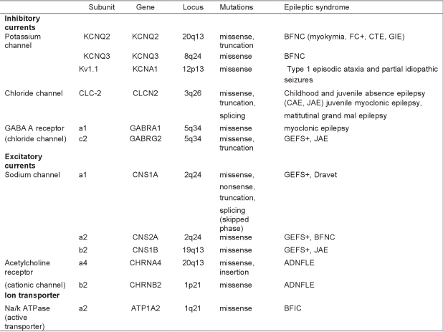
A une exception près (encore en cours d’étude et qui semble être un régulateur de canaux ioniques), TOUS les gènes identifiés codent pour des canaux ioniques ou des pompes responsables du potentiel de membrane.

- Rappel :
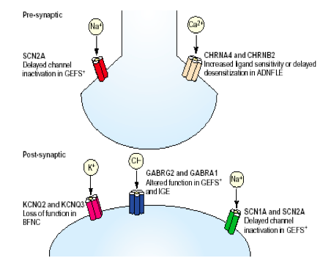
En pré-synaptique, sont importants :
- les canaux Na⁺ voltage dépendants le signal arrive avec dépolarisation massive à l’arrivée du PA, due à l’ouverture des canaux Na⁺ voltage dépendants
- les canaux Ca²⁺
En post-synaptique, on retrouve :
- les canaux K⁺ contre le potentiel de membrane
- les canaux Cl⁻ si on détruit les canaux chlore, on augmente l’excitabilité
- les canaux Na⁺ voltages dépendants reprennent le signal électrique pour la transmission

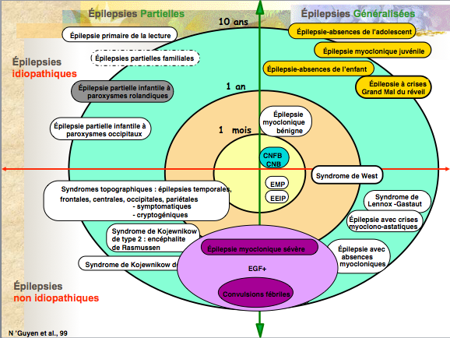
Ce schéma montre que les épilepsies peuvent être très précoces. La plupart des épilepsies d’origine génétiques identifiées sont des épilepsies touchant très précocement les enfants.

- Canaux sodiques : épilepsie myoclonique sévère et épilepsie généralisée et convulsions fébriles :
Fébrile = fièvre. Chez les enfants, la plupart des épilepsies sont déclenchées par un épisode fébrile.

- En 1949 mise en évidence du rôle de transporteurs de sodium membranaires par Huxley et Hodgkin lors d’observations de la propagation de Pa sur axone de calamar.
- La tétrodotoxine bloque toute activité électrique par un blocage spécifique de ces canaux. C’est une toxine peptidique que l’on peut purifier, puis par microséquençage de la protéine, on arrive en 1984, au clonage du gène d’un canal sodique. Grâce à ça, on a pu faire exprimer ce gène chez des animaux qui ne l’avaient pas on observe le courant et on le caractérise, puis on peut tester des molécules agissant potentiellement sur la régulation de ce canal.

- Fonction des canaux sodiques :
= Propagation des PA
Localisation au niveau des nœuds de Ranvier (motricité, sensibilité)
Localisation au niveau des ganglions spinaux (douleur, chez certaines personnes insensibles à la douleur certains types de canaux sodiques sont mutés)
Localisation dans le SNC
Localisation dans les tissus de conduction cardiaques (fibres de Purkinje)

- Structure :
- La sous-unité α est une très grosse protéine permettant le passage transmembranaire du sodium. Elle a 4 domaines homologues comprenant chacun 6 segments transmembranaires (= 24 domaines transmembranaires) avec les partie N et C-term intracellulaires.
- 2 à 3 sous-unités β plus petites s’associent à la sous-unité α. Elles modulent l’activité du canal et son expression membranaire :
protéine kinase A, tyrosine phosphatase β
ankyrine G, actine
Cette protéine est très régulée.

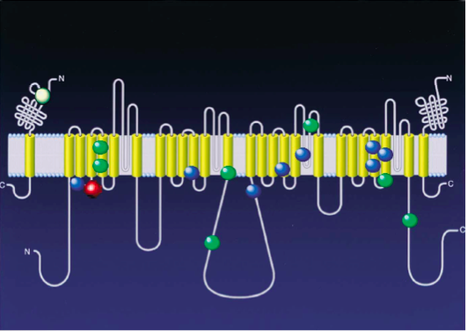
Représentation des 24 domaines transmembranaires avec les sous-unités régulatrices qui sont également transmembanaires. Tous les points correspondent aux mutations qui ont été identifiées.
Généralement, on observe les mutations dans les domaines transmembranaires rôle sur la conformation du canal et sur son niveau d’activité.
On n’observe très peu de mutations dans les zones cytosolubles à l’extérieur de la membrane elles peuvent être soit des codons stop, soit des mutations de sites de régulation par l’intéraction avec d’autres protéines ou la phosphorylation.

- Diversité des canaux sodiques :
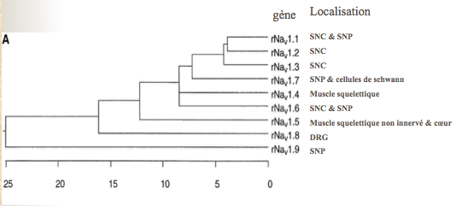
Voici un dendrogramme : plus une branche est courte, plus l’homologie de séquence entre 2 gène est forte. On voit qu’on a 9 canaux sodiques voltage dépendants qui ont été isolés. Quand on a isolé l’ADN codant pour un canal, on peut étudier sa distribution tissulaire = information sur les rôles potentiels de ces différents gènes. Il y a une forme spécifique du forme squelettique, une forme spécifique cœur et des muscles squelettiques non innervés, puis la plupart des autres se retrouvent dans le SNC et même dans les cellules gliales (qui ne sont pourtant pas des cellules excitables).

- Canaux sodiques et épilepsie :

- Mutations de SCN1A, SCN2A, SNC1B et EGCF+ :
Dans les épilepsies généralisées et convulsions fébriles, survenant chez les enfants de + de 6 ans, un certain nombre de mutations ont été identifiées dans différentes familles.
A = alpha, B = béta, EGCF = Epilepsie Généralisée et Convulsions Fébriles

Au moins 3 mutations ont été identifiées.
Mutations de SCNA1 et SNCB1 :
- Mutations gain de fonction (ne suppriment pas la fonction mais la modifient, hyper ou hypoexcitabilité) ou perte de fonction (hypoexcitabilité)
- SCNA1 = inactivation ou activation plus rapides, absence de courant résiduel, ou perte de fonction
- SCNB1 = altération de la structure tridimensionnelle de la protéine responsable d’une accélération de l’inactivation du courant sodique
Conséquences :
- Hyperexcitabilité par une augmentation d’activité des canaux sodiques
- Hyperexcitabilité induite par une plus faible activité globale des canaux sodiques (hypoexcitabilité) dans les circuits inhibiteurs.

Pour découvrir cela, on utilise généralement des modèles murins (on ne va pas disséquer le cerveaux de personnes épileptiques dont l’épilepsie va passer en vieillissant). On va enlever le gène, voir le remplacer par celui humain et voir s’il développe des crises d’épilepsie. Si c’est le cas, on regarde ce qui est affecté dans les réseaux inhibiteurs et excitateurs en faisant de l’électrophysiologie dans le cerveau de souris.

- Mutation de novo de SCN1A et EMS :
EMS = Epilepsie myoclonique sévère du nourrisson ou syndrome de Dravet
Cette épilepsie ne se résout par dans le temps et est létale.
- Crises toniques ou tonico-cloniques souvent prolongées pouvant survenir en contexte fébrile apparaissant pendant la première année de vie.
- Apparition secondaire de crises généralisées afébriles, de crises myocloniques, d’absences, de crises partielles simples ou complexes (probablement car les réseaux neuronaux qui se mettent en place pendant le jeune âge sont tellement perturbés qu’ils n’arrivent pas à maturer normalement)
- Arrêt du développement psycho-moteur (car crises trop fortes) aboutissant généralement à la mort de l’individu
Mutations de type troncation responsables d’une perte de fonction du canal.
Si on enlève ce canal chez le rongeur, il ne survit pas après la naissance.

DONC :
- Des mutations d’un même gène sont responsables de phénotypes différents, plus ou moins sévères (SNC1A, GECF+ ou EM) le même gène est touché, mais ce ne sont pas les mêmes mutations donc possible effet de dose
- Des mutations de gènes différents peuvent donner le même phénotype (SNC1A et SNC2A, EGCF+) cela voudrait dire que ces 2 canaux voltage dépendants assurent à peu près les mêmes fonctions chez ces individus

- EGCF+ et récepteurs GABAa :
Dans les convulsions fébriles, il n’y a pas que le canal sodium voltage dépendant qui est en cause, il y a également des récepteurs GABA = canaux Cl⁻, inhibiteurs.
Deux mutations induisant une diminution de l’activité du récepteur GABAa (sous unité GARBRG2) sont également responsables du syndrome EGCF+ (+ épilepsie absence dans un cas). Les mutations identifiées se situent dans des familles très restreints (faut-il étendre ces observations à d’autres ?).

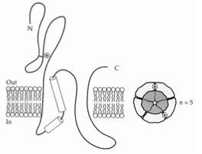
Structure différente de celle vue précédemment : 5 sous-unités à 4 domaines transmembranaires sont associées = homo ou hétéro-pentamère. Les mutations identifiées sont des mutations perte de fonction (perte de réseaux inhibiteurs). Cela donne des syndromes assez similaires à ceux observés lors de la mutation du canal sodium voltage dépendant alpha 1.

- Récepteur-canaux à acétylcholine et épilepsie frontale nocturne autosomique dominante :

- Maladie autosomique dominante à haute pénétrance (il suffit d’avoir 1 gène muté pour développer la maladie).
- D’importantes variations d’expression ont été retrouvées au sein des familles (certainement des co-facteurs jouent un rôle) :
Sévérité des crises
Âge de survenue
- Les crises surviennent au moment du sommeil léger (phases de variations synchrones du réseau thalamo-cortical) : terreurs nocturnes, cauchemars, dyskinésie paroxystique

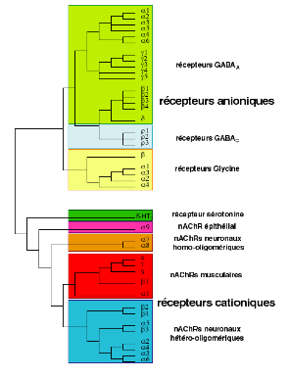
On peut faire un dendogramme pour les récepteur canaux aux neurotransmetteurs : ils dérivent tous d’un même gène ancestral et ont tous cette structure à 4 domaines transmembranaire et 5 sous-unité pour donner un canal actif. On retrouve sur ce dendogramme les récepteurs GABA et les récepteurs glycine (retrouvés uniquement dans le moelle épinière) = récepteurs inihbiteurs.
On voit qu’il y a une grande diversité dans les récepteurs à l’acétylcholine.

Au cours des 10 dernières années ont été découverts :
Des mutations de la sous unité α4 du récepteur à l’acétylcholine
Un site de mutation sur le cluster des gènes codant 3 sous-unité α3, α5 et β4
Des mutations de la sous-unité β2 du canal nicotinique (K1)

17 gènes codent pour les sous unités du canal nicotinique. Dans le SNC, on retrouve essentiellement des récepteurs composés des sous-unités α2β4.
L’ouverture du canal est responsable de la création d’un courant cationique (entrée de sodium et de potassium) = dépolarisation.

- Mutations des récepteurs nicotiniques et EFNAD :
Toues les mutations des différentes sous-unités retrouvées chez des malades entraînent des fains de fonction du canal (augmentation de la dépolarisation et donc de l’excitabilité)

Mécanisme d’induction des crises :
- Les récepteurs nicotiniques sont localisés au niveau présynaptique et régulent le relargage de neurotransmetteurs (GABA et glutamate). Donc si on augmente leur activité, on a une meilleure transmission et on augmente le signal.
- Durant le sommeil léger, une dépolarisation présynaptique dans les synapses excitatrices glutamatergiques provoquerait un relargage massif de glutamate…

- Canaux potassiques et Convulsions Néonatales Familiales Bénignes (CNBF) :

Cette épilepsie touche les nouveaux-nés mais passe très bien avec le temps. On a constaté qu’il y avait de nombreuses familles touchées, et chaque fois c’est une mutation différente selon la famille.

Nombreuses mutations dominantes de deux canaux potassiques voltage-dépendants (KCNQ2 et KCNQ3) ont été identifiées chez des patients ayant présenté des CNBF. Les canaux potassiques sont actifs sous forme de tétramères et qu’il faut 1 KCNQ2 et 1 KCNQ3 pour faire un canal actif (pas étonnant que les mutations de l’un ou de l’autre entraîne des signes cliniques similaires)

CNBF :
- Convulsions qui surviennent au 3ème jour de vie, tonico-cloniques généralisées ou multifocales de quelques secondes qui disparaissent spontanément après quelques semaines de vie (très bref dans le développement du cerveau)
- Transmission autosomique dominante
- Localisation en 20q13.3 et 8q24

- Des enfants nés avant terme issu de parents transmetteurs de mutations impliquées dans la genèse de CNBF présentent des convulsions au même âge corrigé que les enfants nés à terme (si naissance 1 mois avant terme, développement des crises à 1 mois et 3 jours = ce n’est pas par rapport à la date de naissance, mais par rapport à la date du développement des circuits neuronaux et à la mise en place de l’excitabilité dans le cerveau). On pense que ce stade très précoce correspond au développement, à la mise en place de la voie de transmission GABAergique dans le cerveau (GABA inhibiteur à l’âge adulte, mais excitateur au tout début de la vie ; à 3 jours du terme = période de shift).

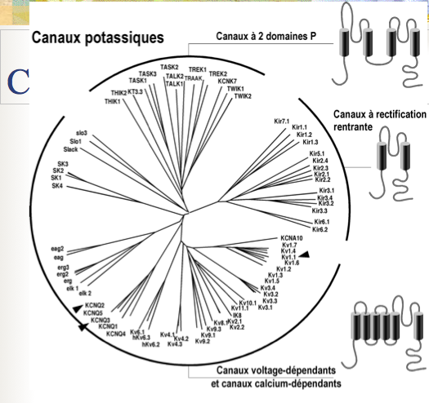
Dendrogramme en oursin des canaux potassique montre la famille la plus diversifiée de canaux ioniques = 78 gènes connus chez l’humain, mais 3 grandes familles :
- une famille à 6 domaines transmembranaires = canaux essentiellement voltage-dépendants
- une famille de canaux à rectifictation rentrante = 2 domaines transmembranaires (une partie de la structure de la famille précédente) = canaux sensibles à l’ATP intracellulaire (++ pour sécrétion d’inuline)
- une famille à 4 domaines transmembranaires (ressemble à une répétition du type précédent, actifs sous forme de tétramères et non de dimères) = canaux à 2 domaines P
On a pu inactivé spécifiquement les gènes chez les souris, et on a observé que les seuils d’excitabilité de ces souris étaient modifiés, donc il y a probablement des chances de trouver des mutations dans des épilepsies humaines liées à ces canaux-là.

- Epilepsies généralisées idiopathiques et canaux chlore :

Epilepsies généralisées idiopathiques = Epilepsie myoclonique juvénile, Epilepsie absence de l’enfant et de l’adolescent, Epilepsie avec crises grand mal du réveil
Points communs :
- Clinique : formes de passage entre myoclonies matinales et absence
- Paraclinique : grapho-éléments similaires (même si manifestation selon la crise est différente) impliquent les mêmes réseaux neuronaux ?

- Canal chlore CLCN2 :
1er canal identifié lié à ce type d’épilepsie.
- Expression abondante dans le SNC
- Impliqué dans l’inhibition GABAergique
- Ouverture voltage dépendante

- Mutations de CLCN2 et épileptogénèse :
Les 3 mutations identifiées induisent de manière différente une perte de fonction du canal
L’absence de courant chlore supprime l’inhibition GABAergique
La levée d’inhibition GABAergique entraîne une hyperexcitabilité neuronale

- Conclusions :
- Nous redécouvrons les classifications des épilepsies à la lumière de la génétique on est passé d’une classification basée sur des signes cliniques et l’EEG à une classification plus précise grâce à la génétique (même si ça concerne finalement assez peu patients = épilepsies familiales, car la plupart des épilepsies sont dites idiopathiques)
- L’épileptogénèse peut avoir différentes causes et peut s’exprimer à différents âges de la vie
- Ces découvertes ouvrent des champs thérapeutiques qui sont de 2 ordres :

Améliorer l’arsenal pharmacologique qui va permettre de lutter contre ces épilepsies particulières génétiques, et peut être par rapprochement, les autres épilepsies.

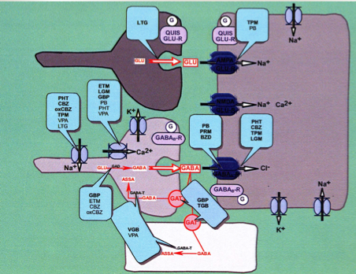
Les initiales des médicaments sont dans les encadrés bleus, et on s’aperçoit qu’ils sont tous dirigés contre des canaux ioniques. Souvent, ces drogues ont été identifiées par hasard, mais maintenant qu’on a identifié quelques uns de ces canaux, on peut essayer de tester des drogues spécifiquement dirigés vers ces canaux dans le cas où il y a hyperexcitabilité ou bien hypoexcitabilité.

Le conseil génétique car, ce qui angoisse beaucoup les familles lorsqu’il y a un enfant, c’est qu’on ne sait pas. La plupart du temps, on donne un traitement pendant quelques années et généralement ça passe ; mais il y a des cas où ça ne passe pas (ex : Syndrome de Dravet)
Donc pour les familles où il y a eut des syndromes de Dravet, il est possible de donner un conseil génétique pré-natal, de façon à ce qu’il n’y ait plus de malade dans la famille.

- Incidence, prévalence de l’épilepsie :

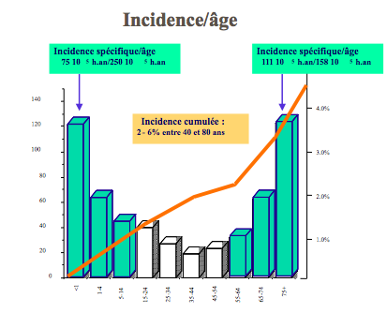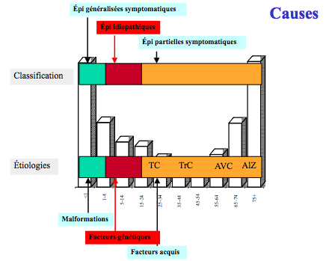
En France, l’épilepsie touche énormément de monde : 2 à 6% entre 40 et 80 ans ; et on voit qu’il y a 2 grandes périodes en fonction de l’âge : quand on est jeune (le cerveau mature et c’est là que se mettent en place les différents réseaux neuronaux, notamment le langage toutes les épilepsies du langage correspondent au développement de l’aire de Brocca) et lors du vieillissement où il y a une recrudescence d’épilepsie (cela correspond à l’apparition de tumeurs, de maladies neurodégénératives…).

Quand on regarde la répartition des différents types d’épilepsies par rapport à la classification classique, on retrouve que :
- Les épilepsies symptomatiques touchant l’adulte sont dues à des accidents créant un problème trauma crânien, tumeurs…
- En début de vie, ce sont essentiellement des épilepsies symptomatiques, très souvent généralisées car elles touchent des zones très larges du cortex et qui peuvent être dues à des malformations
- On a des épilepsies idiopathiques qui sont moitié partielles/moitié généralisées, et on s’aperçoit que ces épilepsies idiopathiques ont bien des facteurs génétiques (cela n’a pas encore été identifié dans toute la population, car il faut parfois 3 ou 4 mutations différentes sur les canaux ioniques pour avoir un impact sur l’excitabilité)

Il y a environ 60 millions de patients dans le monde et 350 000 à 450 000 en France. C’est la 1ère maladie neurologique chronique la plus fréquente (il y a également la migraine, mais en terme de sévérité, c’est l’épilepsie la 1ère) il faut donc traiter un très grand nombre de patients.

